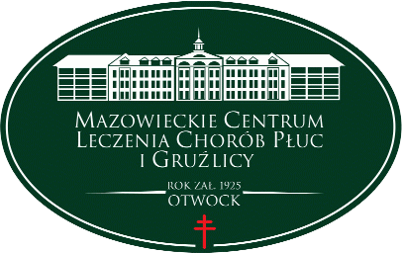
Mazowieckie Centrum Leczenia Chorób Płuc i Gruźlicy
ul. Narutowicza 80, 05-400 Otwock, tel. (22) 344 64 00, 344 64 71, FAX (22) 344-64-74, centr. (22) 344 62 00

A/ZP/26.33.ZO.2.2020

Otwock, dn. 16.10.2020

Dot. Zapytania ofertowego na usługę:

Środków chemicznych do myjni endoskopowej Olympus typu ETD PAA dla potrzeb MCLChPiG w Otwocku

Pytanie nr 1
Dotyczy umowy do paragrafu 5:
" Prosimy o dopuszczenie płynów z terminem ważności minimum 12 miesięcy licząc od daty dostarczenia. Ze względu na właściwości fizyko-chemiczne płynów oraz konieczność wykonania operacji logistycznych związanych z dystrybucją płynów, termin 24 miesięcy nie jest możliwy do zachowania."

Odpowiedź Zamawiającego:

Zamawiający wyraża zgodę na zmianę w umowie w paragrafie 5 dotyczącą zapisu terminu ważności płynów i dopuszcza wskazany przez oferenta termin minimum 12 miesięcy licząc od daty dostarczenia.

